双流某重点小学第一学期二年级语文期末试卷
学校 班级 学号 姓名

--------------------------------------------------

（试题98分+卷面2分=100分） 等第 2019.1
一、看拼音，写词语。（20分）
yǎn jing píng jiǎng sōng bǎi zhī shi zhǎn xiàn

sàn bù yāng miáo hún shēn shén huà zhé zhǐ

二、给下列加点字选择正确的读音，用“ ”标出。（12分）
瀑布（pò pù） 狐狸（li lí） 结束（jié jiē）
闻名（mín míng） 淹没（mò méi） 水分（fèn fēn）
三、选字填空。（6分）
【喝 渴】 口（ ） （ ）茶 （ ）水
【气 汽】 天（ ） 生（ ） （ ）车
四、照样子，用加点词写一句话。（6分）
1.妈妈一边听音乐，一边织毛衣。

2.它好像从天上飞下来的一个大桃子，落在山顶的石盘上。

五、连一连。（6分）
大 禹 抗日英雄 桦树 满院香
朱 德 以身作则 银杏 能耐寒
王二小 治水英雄 桂花 活化石
六、根据查字典的要求填空。（8分）
要查的字 | 部首 | 除去部首有几画 | 读音 | 组词
更
枯
七、根据课文内容填空。（20分）

1． 规矩， 方圆。

2． 高，榕树 ，梧桐树叶像手掌。

3． 楼高 ， 摘星辰。

4．我知道的成语有：害群 ， 凤舞。我还能写出这样的成语： 。

八、下列句子的说法是否正确，正确的打“√”，错误的打“×”。（6分）
1.《小鹿斑比》中，小鹿出生时，喜鹊刚好路过。 （ ）
2.《假话国历险记》中，七只猫的主人是小香蕉。 （ ）
3.《大狼托克打电话》中，大狼托克为鸟妈妈送去了蒲公英被子。 （ ）
九、根据短文内容，完成练习。（6分）
下雪天，真有趣。堆雪人，做游戏。圆脑袋，大肚皮，白胖的脸，笑嘻嘻。小弟弟，小妹妹，你牵着我，我拉着你，围着雪人团团转，多欢喜！
1．用“ ”画出描写雪人样子的句子。（1分）
2．从文中找出下列词语的反义词。小——（ ） 黑——（ ）（2分）
3．短文中所描写的季节是 ，小朋友在雪地里 ， 。（3分）
十、写话。（8分）
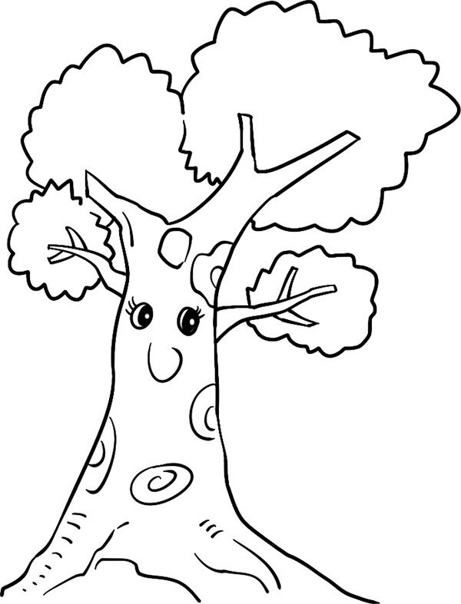
小猪和小兔两个小动物来到森林里玩，它们之间可能会发生什么事情呢？请你编个小故事吧。(不会写的字用拼音代替)

